**新 书 推 荐**

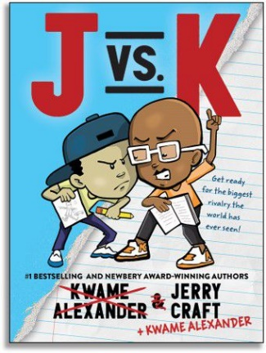**中文书名：《JK大战》**

**英文书名：J vs. K**

**作 者：Kwame Alexander and Jerry Craft**

**出 版 社：LITTLE BROWN**

**代理公司：ANA**

**页 数：240页**

**出版时间：2025年5月**

**代理地区：中国大陆、台湾**

**审读资料：电子稿**

**类 型：漫画图像小说**

**内容简介：**

**夸迈·亚历山大（Kwame Alexander）和杰瑞·克拉夫特（Jerry Craft）在过去两年里一直在为这本书造势。他们就“谁是最成功的作家”展开了激烈的表演论战，并在社交媒体上和他们在一起的时候积极宣传。在《J大战K》中，我们看到了两个五年级学生之间同样激烈的竞争。K是班上最出色的作家，而J则是最出色的画家。**

两人都要参加学校举办的大型讲故事比赛，并决心赢得比赛。接下来，他们耍了很多小把戏，但最后，他们都意识到，如果他们联手，集思广益，就会有最大的成功机会。书中的内容让人捧腹大笑，学生和老师的阵容也很强大，还引用了其他创作者的作品，甚至还向杰夫·金尼（Jeff Kinney）致敬，因为金尼允许他们在书中出现一个大致以他为原型的角色。

两个纽伯瑞奖章获得者和《纽约时报》第一畅销书作家，现实生活中的对手夸迈·亚历山大和杰瑞·克拉夫特在这个搞笑的故事中通过他们的对应人物（J和K）联手庆祝创意、漫画和合作的魔力，非常适合《惊奇小子》（*Stuntboy*）和《小屁孩日记》（*Wimpy Kid*）的书迷。

J和K是迪安·阿什利公立学校（DAPS）五年级最有才华和创造力的学生。J喜欢画画，他的无字故事简直天才极了（J-ENIUS）！ K喜欢写作，他的故事是绝对经典（K-LASSIC）！J和K都决心在DAPS一年一度的创意讲故事比赛中获胜，或者至少进入前五名。当他们发现自己都要参加比赛时，世界上有史以来最激烈的竞争就开始了。

这是一场艺术家与作家之间的较量，在J和K的谋划下，他们将以不为人知的方式走向巅峰。

**作者简介：**

**夸迈·亚历山大（Kwame Alexander）**是一位诗人、教育家、出版人和《纽约时报》畅销书作家，他著有35本书，曾获得过诸多奖项。其中包括：获得了凯迪克奖章和纽伯瑞荣誉奖的获奖绘本《不败》；纽伯瑞获奖小说《乔希的球场》；与James Patterson合著的《成为穆罕默德·阿里》；入围国家图书奖长名单的《另一个赛场》、《查理的出击》、《独奏》以及《摇摆》等。作为《NPR早间版》的定期撰稿人，夸迈还获得过许多其他奖项，包括李·贝内特·霍普金斯诗歌奖、科瑞塔·斯科特·金作家荣誉奖、NAACP图片奖三项提名，以及2017年首届帕特·康罗伊传承奖。2018年，他创立了出版公司Versionify，并在加纳开设了芭芭拉·E·亚历山大纪念图书馆和健康诊所，作为他共同创立的国际扫盲项目LEAP for Garna的一部分。他是即将上映的Disney+出品《乔希的球场》电视剧的编剧和执行制片人。他的网站：[www.kwamealexander.com](http://www.kwamealexander.com)

**杰瑞·克拉夫特（Jerry Craft）**是《纽约时报》畅销书作家和插图画家，著有漫画小说《新来的小孩》（*New Kid*）、《阶级行为》（*Class Act*）和《学校旅行》（*School Trip*）。《新来的小孩》是唯一一部获得约翰·纽伯瑞奖章、柯克斯奖和科瑞塔·斯科特·金作家奖（Coretta Scott King Author Award）的漫画小说。杰瑞还是朔姆堡年度黑人漫画节（Schomburg’s Annual Black Comic Book Festival）的共同创办人。他出生于哈莱姆区，在纽约市华盛顿高地长大。他与家人住在康涅狄格州。有关杰瑞的更多信息，请访问[www.jerrycraft.com](http://www.jerrycraft.com)

**内页插图：**

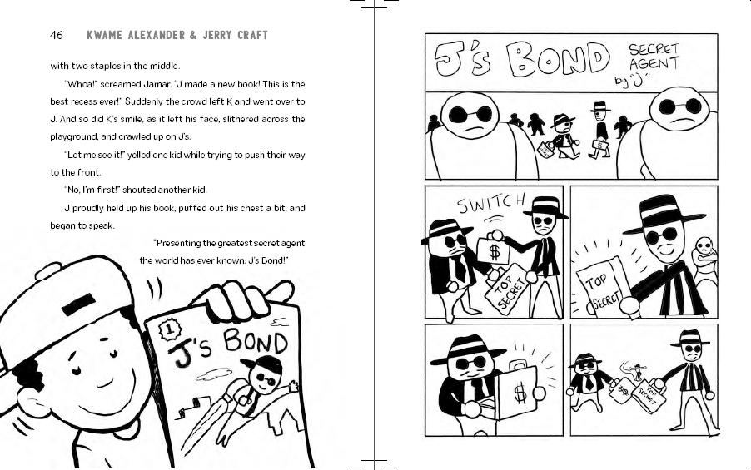

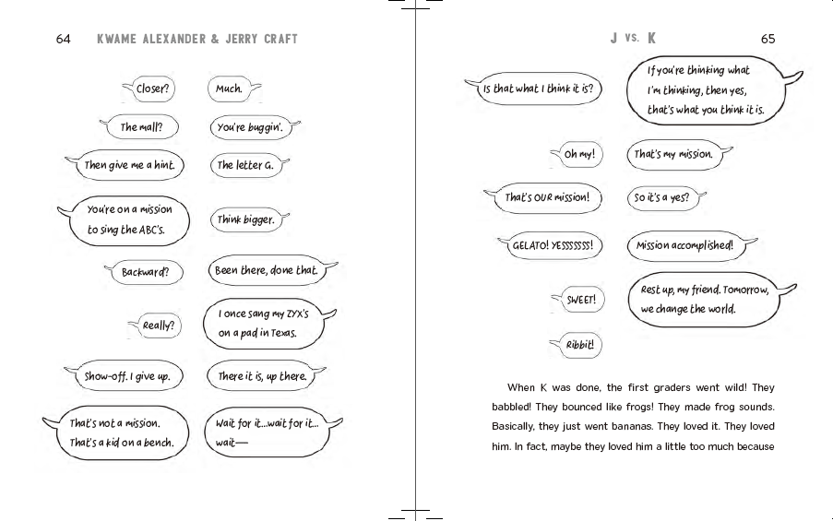

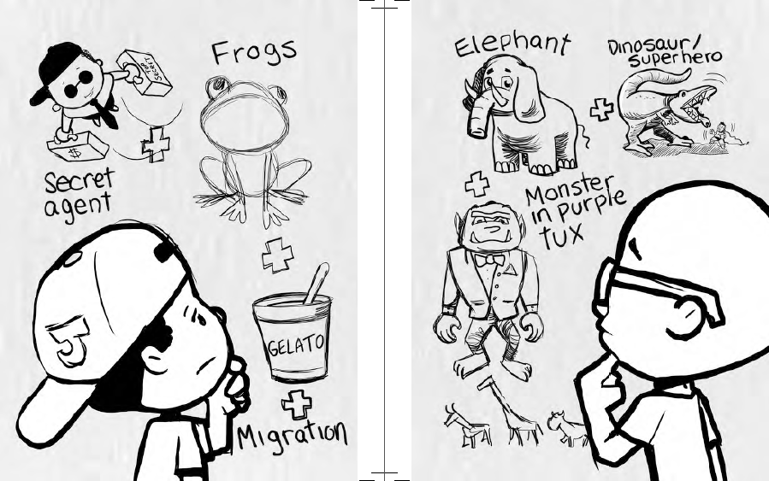

**感谢您的阅读！**

**请将反馈信息发至：版权负责人**

**Email**：[Rights@nurnberg.com.cn](mailto:Rights@nurnberg.com.cn)

安德鲁·纳伯格联合国际有限公司北京代表处

北京市海淀区中关村大街甲59号中国人民大学文化大厦1705室, 邮编：100872

电话：010-82504106, 传真：010-82504200

公司网址：[http://www.nurnberg.com.cn](http://www.nurnberg.com.cn/)

书目下载：<http://www.nurnberg.com.cn/booklist_zh/list.aspx>

书讯浏览：<http://www.nurnberg.com.cn/book/book.aspx>

视频推荐：<http://www.nurnberg.com.cn/video/video.aspx>

豆瓣小站：<http://site.douban.com/110577/>

新浪微博：[安德鲁纳伯格公司的微博_微博 (weibo.com)](https://weibo.com/1877653117/profile?topnav=1&wvr=6)

微信订阅号：ANABJ2002

